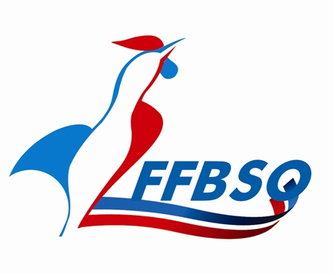 | DOSSIER D’INSCRIPTION  ANIMATEUR FEDERAL  
 | ❑  BOWLING | ❑  QUILLES DE 6 | ❑  QUILLES DE 9
FFBSQ – Direction Technique Nationale
Ligue régionale de : NORMANDIE
Session du : 4 MARS 2023
Date limite de dépôt du dossier : 20 janvier 2023

VOTRE IDENTITE
NOM : …………………………………………………………………..  Prénom : ………………………………………………………………...  Adresse : ………………………………………………………………...  CP – VILLE : …………………………………………………………...   Personnel : ……………………  Portable : …………………....  E Mail : …………………………………………………………………. | Coller une photo

VOS DIPLOMES ou ATTESTATIONS DE FORMATION
SCOLAIRE(S)  Avez-vous un diplôme ?  OUI  NON  Si OUI, lequel ?   BEP / CAP  BAC  BTS   DEUG  LICENCE  MAITRISE  Si NON, quel est votre niveau ?  ………………………………………………. | AUTRES  Veuillez préciser les attestions ou autres diplômes obtenus :  ………………………………………………  ………………………………………………  ………………………………………………  ………………………………………………

VOTRE STATUT
❑ Etudiant   Demandeur d’emploi   Vacataire   Retraité | ❑ Travailleur indépendant   Salarié   en CDD  en CDI   à Temps partiel  à Temps complet
VOTRE EXPERIENCE DANS LE DOMAINE SPORTIF
N° de licence :
Dans quel club ?...........................................................................................................................
Quel est votre niveau de pratique ? …………………………………………………………….
Quelle est votre catégorie d’âge ? …………………………………………..
Etes-vous investi dans l’association en tant que DIRIGEANT ?  OUI  NON
Etes-vous investi dans l’association en tant que BENEVOLE ?  OUI  NON
Idem.
VOTRE PROJET
Pourquoi souhaitez-vous faire cette formation ? Quelles sont vos motivations ?
……………………………………………………………………………………………….....
……………………………………………………………………………………………….....
……………………………………………………………………………………………….....
……………………………………………………………………………………………….....
……………………………………………………………………………………………….....
……………………………………………………………………………………………….....

Quel est votre projet ?
……………………………………………………………………………………………….....
……………………………………………………………………………………………….....
……………………………………………………………………………………………….....
……………………………………………………………………………………………….....
……………………………………………………………………………………………….....

FINANCEMENT DE VOTRE FORMATION
Comment allez-vous financer votre formation ?
❑ Financement personnel
❑ Prise en charge par mon employeur
❑ Prise en charge par le club
❑ Prise en charge par le comité départemental
❑ Prise en charge par la ligue régionale
❑ Prise en charge par le comité national

PIECES A FOURNIR POUR VOTRE INSCRIPTION
- Documents administratifs
❑ Photocopie de votre carte d’identité.
❑ Photocopie de votre licence en cours.
❑ Deux enveloppes timbrées libellées à vos nom et adresse.
❑ Deux photos d’identité.
❑ Photocopie de l’attestation de passage de la Quille Verte, ou de la Quille Orange (avec une
attestation du Coordonnateur de l’ETR sur votre niveau technique, pour le bowling).
❑ Le courrier de votre Président(e) de club.
- Documents financiers
❑ Attestation de prise en charge par un Organisme Paritaire Collecteur Agréé (OPCA comme les AGEFOS PME – le FAFIH par exemple)
❑ Attestation de prise en charge de l’association (club, comité départemental, ligue régional …)
❑ Un chèque du montant du coût de la formation, à l’ordre de l’organisateur
- Documents obligatoires dans le cadre de la formation professionnelle
❑ Contrat de formation à titre individuel pour les personnes qui financent elles-mêmes leur formation.
Le contrat doit être signé et renvoyé à l’organisme de formation. Le stagiaire a 10 jours, après la signature du contrat, pour se rétracter par lettre recommandée avec accusé de réception.
❑ Convention de formation professionnelle pour les personnes qui bénéficient d’une prise en charge
La convention doit être signée et renvoyée à l’organisme de formation.

COUT DE LA FORMATION ET MODALITES DE REGLEMENT
Coût de la formation
30€ réversion fédérale -
Modalités de règlement
Les règlements sont à adresser à l’organisateur de la formation.
Clauses particulières
L’organisme de formation se réserve le droit de refuser au stagiaire le droit de participer l’action de formation si celui-ci fait un défaut de paiement.

